＜お申込み・お問合せ先＞ 多摩市役所 都市整備部 都市計画課 住宅担当
FAX：０４２－３３９－７７５４ 電話：０４２－３３８－６８１７
≪申込期間：10月7日（火）～10月30日（木）17時≫
令和７年１１月１日（土）開催 「多摩市マンション管理セミナー」参加申込書
マンション | マンション名
マンション | 分譲元 |  |  |  | 築年数 | 10年未満・10～19年  20～29年・30年以上
出席者名 | 役員 | ﾌﾘｶﾞﾅ  役職名（ ）  役員の経験回数（ 初めて ・ ２回以上 ）
出席者名 | 役員 | ﾌﾘｶﾞﾅ  役職名（ ）  役員の経験回数（ 初めて ・ ２回以上 ）
出席者名 | 役員 | ﾌﾘｶﾞﾅ  役職名（ ）  役員の経験回数（ 初めて ・ ２回以上 ）
出席者名 | 役員 | ﾌﾘｶﾞﾅ  役職名（ ）  役員の経験回数（ 初めて ・ ２回以上 ）
※個人としての  お申込みはこちら  → | 個人 | ﾌﾘｶﾞﾅ  役員の経験回数  （ 未経験 ・ 初めて ・ ２回以上 ）
※個人としての  お申込みはこちら  → | 個人 | ﾌﾘｶﾞﾅ  役員の経験回数  （ 未経験 ・ 初めて ・ ２回以上 ）
出席者（代表者）  ご連絡先 | ﾌﾘｶﾞﾅ  電話 （ ）  FAX （ ）
 |  |  | 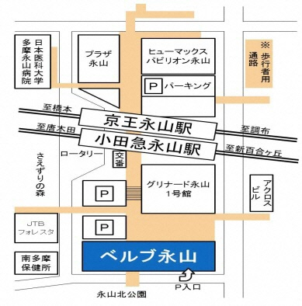
＜会場＞
永山公民館ベルブホール（ベルブ永山５階）

＜所在地＞
多摩市永山１丁目５番地

＜最寄り駅＞
京王永山駅・小田急永山駅よりベルブ永山まで徒歩約３分

